十三、社会福祉
１ 国民年金
国民年金のしくみ 国民全部が老後の幸せを得るために、何らかの年金制度に加入する必要があるという前提のなかで、現在会社、工場などに勤務している人達が加入している厚生年金、官公署勤務の人たちの共済組合制度、さらにこれらに加入していない農漁業従事者あるいは自家営業者などに適用される「国民年金」がある。
この国民年金制度には、保険料を納めて受ける拠出年金と保険料を納めないで受けられる福祉年金があるが、この制度の中心は拠出制年金となっている。
この年金制度の仕組みは次のとおりである。

拠出年金 昭和３６年４月１日から始まり制度の中心となるもの
昭和３４年１１月１日から始まり、高令者、障害者、母子状態の人達を対象に支給されるもの
国民年金制度 経過的福祉年金
福祉年金 補完的福祉年金
拠出年金を受けるだけの保険料拠出要件を備えることのできなかった人に支給されるもの

国民年金の加入は法律で定められ、２０才から５９才までの人は必ず国民年金に加入しなければならない「強制加入」と、本人の希望で加入できる「任意加入」に分かれている。この国民年金に加入している羽合町民の数は４９年度末で次のとおりである。
強制加入 １,３３４人
計１,６８３人
任意加入 ３４９人
国民年金の保険料 拠出制年金の保険料も当初３５才以上１５０円、３５才未満１００円の２段階であったが、４４年の改正によって年令区分が廃止となり、また年金受給額が数回にわたって増額となって、これに付随して保険料金も段階的に増額されている。
現在までの年金額、保険料の改正経過は下表のとおりである。
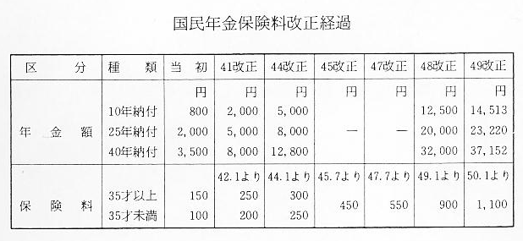
昭和５０年４月における羽合町の拠出制年金の受給権者数および受給年金の額は次のとおりである。
障害年金 １２人 ３,９７０,６２０円
母子年金 ２２人 ６,２３５,６８０円
寡婦年金 ３人 １８４,３６７円
老令年金 １８２人 ２７,４２６,４５２円
計 ２１９人 ３７,８１７,１１９円
このほかに国民年金法が実施されたとき（３４年１１月）すでに老令、障害、母子、の状態にあった人に支給される「経過的福祉年金」と、その後にこれらの状態となって保険料納付の期間が短かかった人に支給される「補完的福祉年金」の２種類（この２種類を合わせて福祉年金という）が支給されている。
またさきに述べたように、わが国の年金制度は厚生年金、共済組合、国民年金の３種類であるが、年金の支給開始時期が厚生年金６０才、共済組合５５才、国民年金６５才とバラバラで、西欧諸国なみの６５才に引上げて統一すべきであるとの社会保険審議会の一部に声が出はじめており、現在の各年金のもつ種々の格差をなくするため、将来抜本的な改正が行われることが予想される。

